Warszawa, 23.06.2021

Platforma wedkarz.pzw.pl
już dostępna. Formalności online
w jednym miejscu!

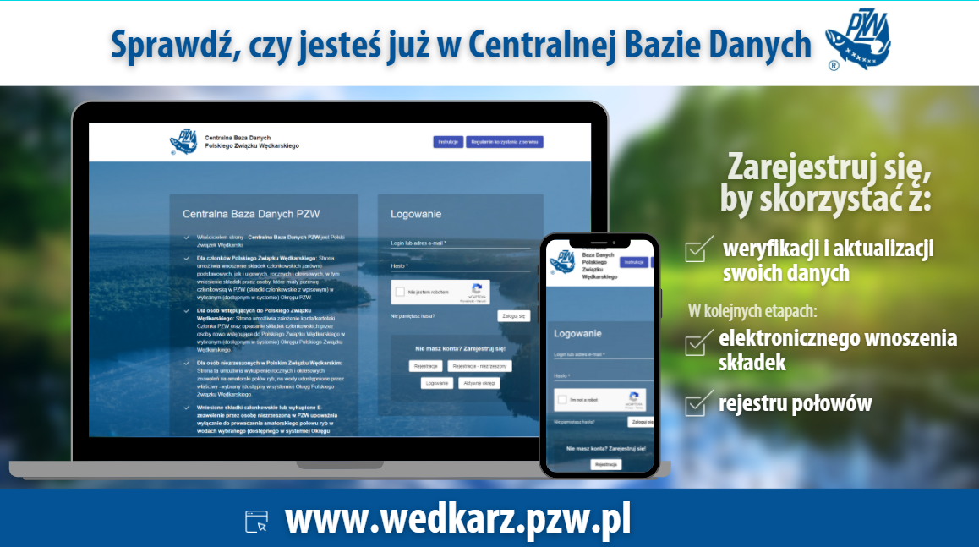
23 czerwca 2021 Polski Związek Wędkarski uruchomił platformę internetową www.wedkarz.pzw.pl. Od teraz wędkarze mogą rejestrować się w Centralnej Bazie Danych PZW, by w kolejnych etapach móc skorzystać z takich funkcjonalności jak: dokonywanie płatności w formie elektronicznej czy e-rejestr połowów. Wkrótce wędkarze większość kwestii formalnych załatwią bez wychodzenia z domu, aby nad wodą cieszyć się tylko wędkowaniem.

Szacuje się, że wędkuje nawet 2 mln Polaków, można więc zaryzykować stwierdzenie, że to nasze narodowe hobby. Z myślą o wędkarzach powstała Centralna Baza Danych PZW - platforma dostępna pod adresem www.wedkarz.pzw.pl, która umożliwi wędkującym dokonanie większości formalności przez Internet – w jednym miejscu.

Na platformie może zarejestrować się każdy wędkarz – zarówno zrzeszony w Polskim Związku Wędkarskim, jak i nie zrzeszony – bez potrzeby przekazywania dokumentów w wersji papierowej.

Już teraz możliwe jest uzupełnianie i weryfikacja danych, a w kolejnych etapach – wnoszenie składek członkowskich, dokonywanie elektronicznych opłat za zezwolenia
na połów ryb na wodach użytkowanych przez PZW czy prowadzenie e-rejestru połowów. Funkcjonalności będą włączane systematycznie przez kolejne Okręgi PZW.

Co daje Centralna Baza Danych?
- Osobom nowo wstępującym do Polskiego Związku Wędkarskiego aplikacja daje możliwość wstąpienia do PZW poprzez założenie konta Członka PZW w wybranym Okręgu Polskiego Związku Wędkarskiego oraz wniesienia składek członkowskich.

- Członkom Polskiego Związku Wędkarskiego strona umożliwia weryfikację danych i wnoszenie składek członkowskich.

- Wędkarz niezrzeszony w Polskim Związku Wędkarskim może na platformie wykupić zezwolenie na połów ryb na wodach PZW.

- Okręgi i koła Polskiego Związku Wędkarskiego zyskują możliwość prowadzenia elektronicznej ewidencji członków PZW.

Po dokonaniu płatności wszyscy zarejestrowani w Centralnej Bazie Danych PZW uzyskają w formie elektronicznej (zabezpieczone kodem QR) potwierdzenie wniesionych składek, zezwolenia oraz inne dokumenty np. rejestr połowu ryb, wykaz wód właściwych dla uzyskanego zezwolenia i warunków uprawiania amatorskiego połowu ryb.
- To narzędzie to wyjście naprzeciw oczekiwaniom wędkarzy, zarówno zrzeszonych w PZW, jak i niezrzeszonych. Umożliwi nam – wędkarzom - uzyskanie uprawnień do połowu ryb na wodach użytkowanych przez PZW o każdej porze. Jedynym warunkiem jest dostęp do internetu – mówi Marcin Mizieliński, Rzecznik Prasowy Zarządu Głównego Polskiego Związku Wędkarskiego.
Właścicielem Centralnej Bazy Danych PZW jest Polski Związek Wędkarski – największe stowarzyszenie polskich wędkarzy, zrzeszające ponad 600 tys. członków, reprezentujących wszystkie środowiska i grupy społeczne. Jest kontynuatorem ponad 140-letniej tradycji zorganizowanego wędkarstwa polskiego. PZW zajmuje się organizowaniem wędkarstwa, rekreacji, sportu wędkarskiego, użytkowaniem wód, działaniami na rzecz ochrony przyrody i kształtowaniem etyki wędkarskiej. Więcej: www.pzw.org.pl
Kontakt dla mediów:
Hanna Gadomska
specjalista ds. PR
tel. 501 155 091
Polski Związek Wędkarski
Zarząd Główny
ul. Twarda 42
00-831 Warszawa
tel. 22 620 89 66
22 624 93 66

